مارس2023
المستوى :3 متوسط
المدة: ساعة ونصف
المتوسطة: زهرة الجيلالي



-في حصة الأعمال المخبرية تعرّف أمين على أن التيّار الكهربائي كمفهوم بسيط وحركة منتظمة-إجمالية
للدقائق الكهربائية ،ولتمثيل ما يجري داخل الدارة الكهربائية تمّ دراسة نموذج التيّار المائي المماثل له.
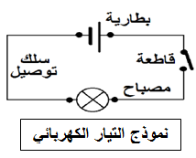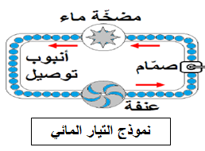
نموذج التيار الكهربائي

1-/ساعد أمين بمقارنة نموذج التيار المائي بنموذج التيار الكهربائي بملأ الجدول التالي:
نموذج التيار المائي | نموذج التيار الكهربائي
جزيئات الماء تنتقل داخل الأنبوب وفق حركة منتظمة | ..........تنتقل داخل..........وفق حركة منتظمة
تملأ جزيئات الماء كامل الأنبوب | تملأ ..........كامل ...................
المضخة:تسبب الحركة الآنية للماء | ............تسبب الحركة اللآنية ............
العنفة :تعرقل حركة جزيئات الماء | ................يعرقل حركة ....................
صمّام :يسمح أو يمنع مرور الماء | ................تسمح أو تمنع مرور.............
التيار المائي: هو الحركة الإجمالية للماء في كافة الأنبوب. | ................هو الحركة الإجمالية..............
2-/إقترح نموذج آخر مماثل لما يحدث داخل الدارة الكهربائية.

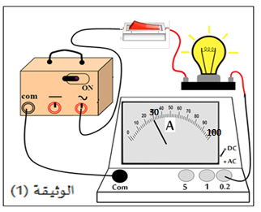
- -أراد لؤي أن يتعرّف على خصائص التيار الكهربائي فأنجز دارة الكهربائية الممثلة في الوثيقة (1):
1-/أرسم المخطط النظامي لهذه الدارة مع تعيين الجهة
الإصلاحية للتيار الكهربائي.
2-/ماهو العنصر الكهربائي الذي يجعلنا نتحقق من الجهة الإصطلاحيةالتيار(مع تحديد رمزه النظامي)؟.
2-/مانوع التيار الكهربائي الصادر من المولّد؟
3-/أحسب شدة التيار الكهربائي المارة في المصباح.
- -من باب الفضول أراد لؤي قياس التوترالكهربائي بين طرفي المصباح .
1-/ما إسم الجهاز الذي نقيس به التوتر الكهربائي؟
2-/كيف يربط في الدارة الكهربائية؟

3-/أعد رسم المخطط الكهربائي للدارة بعد إضافة هذا الجهاز.
** اقلب الصفحة**




- بحلول فصل الصيف إشترى والد إحسان مكيّف هوائي من الحجم الكبير و بعد تركيبه من طرف التقني نصح الوالد بعدم تشغيله مع بعض الأجهزة الكهرومنزلية في آن واحد .
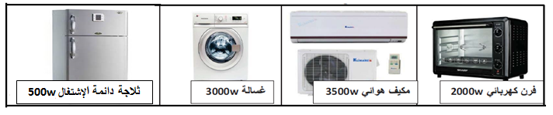 إليك الأجهزة الكهرو منزلية الموجودة في بيت إحسان(الوثيقة2):
1-/فإذا علمت أن PMD=6kw ساعد إحسان في شرح سبب تحذير التقني لوالدها.
2-/ماذا تمثل الدلالة التي يحملها كل جهاز مع تحديد الأجهزة التي لا يجب تشغيلها مع المكيف في آن واحد.
3-/أحسب الطاقة التي يحولّها المكيّف إذا إشتغل 4 ساعات يوميا بالجول(j) ثم بالكيلوواط الساعي (kwh)
*ثم أحسب تكلفة إستهلاك هذه الطاقة في الثلاثي الأول إذا كان سعر 1كيلوواط ساعي هو 4 دج.
4-/ماهي النصائح التي نقدمّها لوالد إحسان ولكل مستهلك للكهرباءحتى لا يدفع مبلغ كبيرا من المال في تسديد فاتورة الكهرباء؟.

من أقوال اينشتاين وهو عالم فيزيائي ألماني :
ليست الفكرة في أني فائق الذكاء،بل كل ما في الأمر أني أقضي وقتا أطول في حل المشاكل

ملاحظة: إستعمل مسطرة وقلم الرصاص ،حاول ألا تشطّب ولا تستعمل المصحّح
من أقوال اينشتاين وهو عالم فيزيائي ألماني :
ليست الفكرة في أني فائق الذكاء،بل كل ما في الأمر أني أقضي وقتا أطول في حل المشاكل

من أقوال اينشتاين وهو عالم فيزيائي ألماني :
ليست الفكرة في أني فائق الذكاء،بل كل ما في الأمر أني أقضي وقتا أطول في حل المشاكل

اقرأ,فكّر ثم أجب ثم راجع…


من أقوال اينشتاين وهو عالم فيزيائي ألماني :
ليست الفكرة في أني فائق الذكاء،بل كل ما في الأمر أني أقضي وقتا أطول في حل المشاكل

بالتوفيق ** **
أستاذة المادة(كالي) تتمنى لكم التوفيق والنجاح

من أقوال اينشتاين وهو عالم فيزيائي ألماني :
ليست الفكرة في أني فائق الذكاء،بل كل ما في الأمر أني أقضي وقتا أطول في حل المشاكل

